105. Велосипедист ехал из одного пункта в другой. Первую треть пути он проехал со скоростью V₁=18 км/ч. Далее половину оставшегося времени он ехал со скоростью V₂=22км/ч, после чего до конечного пункта он шел пешком со скоростью V₃ = 5 км/ч. Определить среднюю скорость <V> велосипедиста.

S₁=S/3  t₂=t₃  V₁= 18км/ч=5м/с  V₂=22км/ч=6.11м/с  V₃=5км/ч=1.39м/с  S₁=S₂+S₃ | 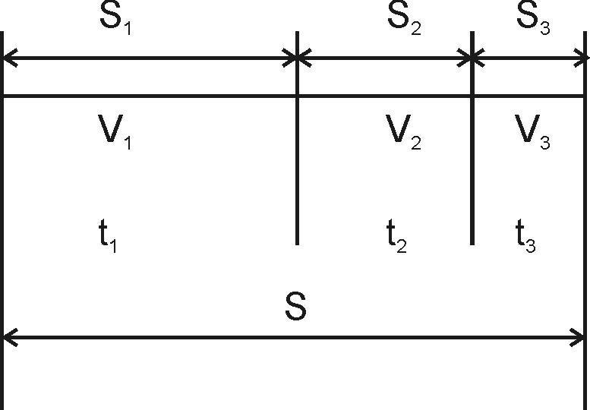  Средняя скорость равна по определению отношению пройденного пути к затраченному времени: 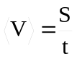.  Известно, S₃=V₃×t₃, S₂=V₂×t₂, а S₁=V₁×t₁. Где времена t₂=t₃. Поэтому 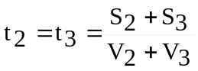.  Расстояние S₁=S/3. Откуда 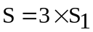.  Кроме того 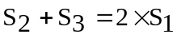.  Тогда искомая величина равна 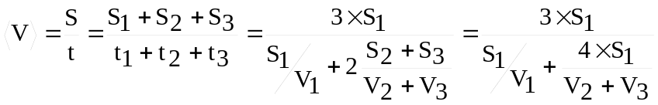=  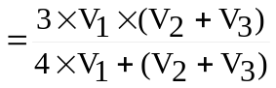  Подставляем числа.  
